
咸阳市2020年高考模拟检测(二)
文综试题 历史部分
注意事项：
1.本试卷共14页，全卷满分300分，答题时间150分钟；
2.答卷前，考生须准确填写自己的姓名、准考证号，并认真核准条形码上的姓名、准考证号；
3.第I卷选择题必须使用2B铅笔填涂，第II卷非选择题必须使用0.5毫米黑色墨水签字笔书写，涂写要工整、清晰；
4.考试结束，监考员将试题卷答题卡一并收回。
第I卷(选择题 共140分)
一、选择题：本大题共35小题，每小题4分，共140分。在每小题给出的四个选项中，只有一项是符合题目要求的。
24.历来的政治斗争本质上都是权力和利益之争，而政治制度则是实现和维护权力与利益的重要工具。以此角度来认识先秦时期的重要制度，下图图1中①至④依次应填入
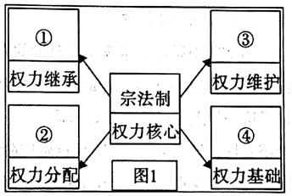
A.①王位世袭制②礼乐制度③分封制④井用制
B.①王位世袭制②分封制③礼乐制度④井田制
C.①分封制②王位世袭制③礼乐制度④井田制
D.①王位世袭制②井田制③札乐制度④分封制
25.有学者谈到，中国在公元后的两个世纪里多次出现遍及南北的大瘟疫，死人无数。在此背景下，终于出现了“实为中国医学史上划时代的作品”。这部作品应该是
A.《黄帝内经》 B.《神农本草经》 C.《伤寒杂病论》 D.《本草纲目》
26.专制主义制度很容易使皇帝与丞相之间产生矛盾，从汉至明清，历代皇帝曾经采取过的限制相权的措施不包括
A.形成“中朝”“外朝”格局，使以丞相为首的中央官僚不能参与决策
B.三省长官同为宰相，相互牵制和监督
C.增设参知政事为副相，设三司使管理财政
D.设立宣政院、理藩院管理宗教、民族等事务
27.下表是反映宋代社会经济的几则史料。据此可知，宋代
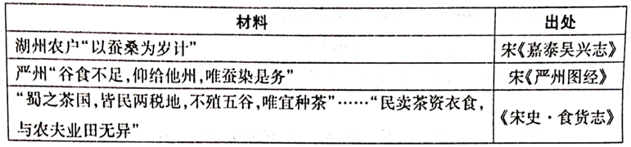
A.经济型作物地位提升 B.种植特色作物成为农业主导
C.农业生产普遍商品化 D.家庭农业与手工业紧密结合
28.马克思在《中国记事》中写道：“运动发生的直接原因显然是：欧洲人的干涉，鸦片战争，鸦片战争所引起的现存政权的震动，白银的外流，外货输入所引起的经济平衡的破坏，等等。”由此可推知，马克思认为
A.欧洲列强的侵略导致中国自然经济解体 B.太平天国具有反封建反侵略的正义性
C.洋务运动客观上抵制了列强对中国的经济侵略 D.义和团运动具有反帝爱国的进步性质
29.张岂之在《中国历史十五讲》中说道：“辛亥革命时期的人文思潮……虽然有对人的价值的发现，但它的灵魂不是对个人理性的高扬，而是将个人价值的实现与国家和民族的独立解放紧密结合在一起。”这一特点形成的主要原因是
A.民族资本主义经济发展不够充分 B.民族资产阶级自身的局限性
C.中国民族危机和社会危机深重 D.西方思想对中国社会的冲击
30.1937年8月，中共中央在《抗日救国十大纲领》中提出了停止使用土地革命战争时期没收地主阶级土地之政策，而以减租减息作为抗日战争时期解决农村土地问题的方针。这一方针
A.有利于开创敌后抗战新局面 B.壮大了正面战场的抗战力量
C.形成了全面抗战路线的核心 D.成为中共全国性的土地纲领
31.农村生产资料的所有权归合作社，劳动生产集体统一安排，劳动成果在优先完成国家任务、集体积累之后实行按劳分配，合作社内多种经营和家庭副业都受到一定限制。与这一经济形式特征直接相关的是
A.家庭联产承包制的推广 B.人民公社体制的确立
C.“大跃进“运动的掀起 D.社会主义改造的实施
32.雅典国家机构权限相互交叉，公职人员的权限也部分交叉。因此，恩格斯说：“在雅典没有总揽执行权力的最高官员“。据此，下列说法正确的是
A.雅典没有最高行政首脑 B.雅典没有最高权力机构
C.雅典用此办法实现权力制衡 D.雅典民主政治体现了资产阶级的愿望
33.18世纪70年代，“在英国，几个等级的人不知不觉地互相融合在一起，每个低等级都有无休无止的不安分野心，想上升到高一等级……在这样一种状态下，时尚必定具有不受控制的影响力，时髦的奢侈一定像传染病一样蔓延”。此社会现象
A.使英国成为日不落帝国的进程加快 B.有利于打破原有等级秩序的限制
C.加速了资产阶级掌握政权的步伐 D.阻碍了英国向近代社会转型的进程
34.下图2是19世纪法国画家西斯菜的名作。有评论家指出，西斯莱对色彩感觉特别敏锐，笔触轻快而有变化，特别善于运用微妙的色彩关系，表现具有诗意的自然景色。这说明西斯莱的艺术风格属于
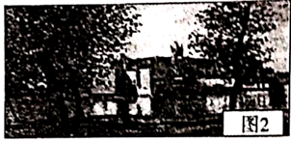
A.印象主义 B.现实主义 C.浪漫主义 D.现化主义
35.下图3为《国际先驱导报》上刊登的一幅关于筹建东亚共同体的漫画，该漫画反映出
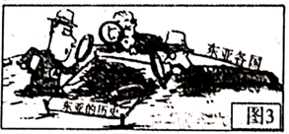
A.经济全球化具有一定的负面影响 B.区域集团化已成为东亚各国的共识
C.历史因素阻断了东亚地区的合作 D.历史问题影响东亚国家的合作关系
第II卷(非选择题 共160分)
二、非选择题：共160分。第36～42题为必考题，每个试题考生都必须作答。第43～46题为选考题，考生根据要求作答。
(一)必考题：共135分。
41.阅读材料，完成下列要求。(25分)
材料一：从19世纪中期鸦片战争结束到20世纪二三十年代世界经济危机爆发之前，近代中国政府对外贸易入超本已成为社会常态和趋势。但是自从世界经济危机爆发以后，中国入超情况更加严重。1926-1929年入超数控制在250000000关两左右，到了1930-1933年猛增到556605240关两。大危机过后，多数资本主义国家对外贸易开始萎缩，中国作为资本主义世界体系的半殖民地附庸，情形当然也不例外。
——摘编自罗红希《近代中国对外贸易入超激增问题研究——以1929-1933年经济危机背景为中心》
材料二：1926-1938年世界产出、世界贸易变动(主要为西方国家)情况
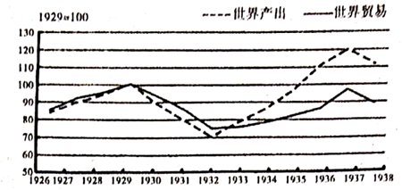
(1)根据材料一并结合所学知识，分析近代中国对外贸易发展的特点及其成因。(13分)
(2)根据材料二并结合所学知识，概括1926-1938年世界贸易发展状况，联系材料一，分别说明1929年经济大危机给中西方对外贸易带来的影响。(12分)
42.阅读材料，完成下列要求。(12分)
材料：美国，从战争中诞生，从战争中兴起，从战争中富强，从战争中攫取利益。美国200多年的历史，每一次战争，都是其国运的转折点。
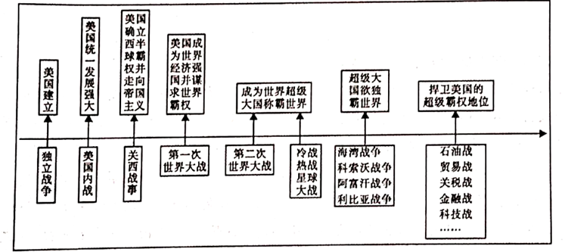
依据材料并结合所学知识，提取两条信息并确立一个主题加以分析说明。
(要求：主题必须贴合材料信息，说明应紧扣主题，表述清晰，逻辑清楚、史论结合。)
(二)选考题：共25分。请考生从2道地理题、2道历史题中每科任选一题作答。如果多做，则每科按所做的第一题计分。
45.[历史——选修1：历史上重大改革回眸](15分)
材料：1889年，张之洞从两广总督任上来到武昌，开始了他长达18年的湖广总督辉煌生涯。张之洞以“朝气方新”的姿态，在湖北武汉推行“湖北新政”。
张之洞上任伊始，即着手创办现代军事工业和民用工业，先后创办了汉阳铁厂、湖北枪炮厂、大冶铁矿、湖北织布局等现代化工业企业。正是由于张之洞这种“开风气之先”，武汉的早期工业化运动获得了长足发展。张之洞督鄂前，武汉民族资本主义工业完全空白，但到1911年，武汉已有民办企业122家。身兼学者和官僚两重身份的张之洞任湖广总督后，十分重视文化和教育，因此，他把兴办教育作为其洋务新政的重中之重。推行书院改革，对江汉书院、经心书院和两湖书院进行大胆改革，并先后创办了算学学堂、矿务学堂、自强学堂、湖北武备学堂湖北农务学堂湖北师范学堂等新式学堂。改革军制、编练洋械洋操的新军，是张之洞主持的“湖北新政”的一项重要内容，被张氏称之“身心性命之学”。吴禄贞、李廉方、刘静庵、张难先、宋教仁、蒋翊武、孙武、黄兴、熊秉坤等，都是出自张之洞所办新式学堂或新军。1912年4月孙中山来武汉访察，睹物晤人氏由衷感慨：“以南皮造成楚材，颠覆满祚，可谓为不言革命之大革命家”。著名教育家张继煦指出，革命“虽为公所不及科，而事机凑泊，种豆得瓜。”
——摘编自涂文学《“湖北新政”与近代武汉的崛起》
(1)根据材料并结合所学知识，概括张之洞“湖北新政”的主要成就及影响。(9分)
(2)根据材料并结合所学如识，概括张之洞“湖北新政”成功及武汉迅速崛起的原因。(6分)
40.[历史——选修4：中外历史人物评说](15分)
材料：郑吉，今江苏苏州人，年轻时曾多次随军进出西域，因表现出色，升为郎官，熟悉西域事务。汉宣帝地节二年(公元前68年)，郑吉以侍郎身份与校尉司马熹屯田渠犁(今新疆库尔勒和尉犁西)，郑吉到任渠犁后，厉兵秣马积蓄粮食。秋收时节亲自率领屯田士卒1500人出师车师(今新疆吉木萨尔)，使车师归顺汉朝。回到渠犁后，郑吉继续屯田，扩大屯田范围，维护了丝绸之路的畅通。因功绩突出，西汉升郑吉为卫司马，任命其为“护鄯善以西使者”，护卫丝绸之路南道。公元前60年，控制东部天山北路的匈奴日逐王降汉，郑吉奉命率领渠犁、龟兹等兵士5万人接应匈奴日逐王率部归顺汉朝，并护送日逐王一行到长安。郑吉因此被封为安远侯，日逐王为功德侯。同年，汉朝设立西域都护府，作为管理西域的军政机构，标志着新疆地区正式纳入中国版图，成为我国领土不可分割的一部分。
汉武帝“广地万里，重九泽，致殊俗，威德遍于四海”的构想终于实现。自此以后，历代中央政权都将新疆地区视为故土，行使着管辖权。郑吉为西汉统一西域，促进新疆地区经济社会发展，做出了主要的贡献。
——摘编纪录片《史话新疆》第七集 都护郑吉
(1)根据材料并结合所学知识，概括郑吉在西域的主要成就及意义。(9分)
(2)根据材料并结合所学知识，说明郑吉取得成就的原因。(6分)

